VSS/XSS – boiler cu 2 serpentine fixe

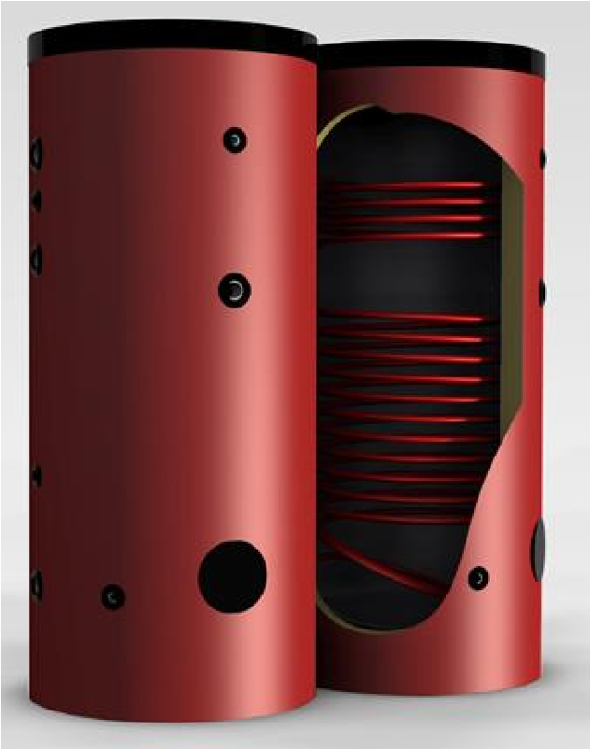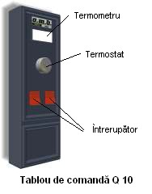

Boilerele VSS/XSS sunt boilere de sol, cu două serpentine fixe destinate preparării apei calde menajere cu ajutorul agentului termic furnizat de două surse diferite. Schimbătoarele de căldură sunt de tip serpentină fixă cu suprafaţă mare de schimb de căldură.

TIPURI CONSTRUCTIVE
- VSS – rezervor şi serpentine din oţel carbon
- XSS – rezervor şi serpentine din oţel inox AISI 316 L

CARACTERISTICI CONSTRUCTIVE
- VSS - RF - Protecție anti-coroziune prin emailare și anod din magneziu (la cerere anod electronic)
- VSS RG - Anod electronic
- Presiune maximă de lucru serpentine: 9 bar
- Temperatură maximă de lucru: 100ºC ▪ Prevăzute cu gură de vizitare ▪ Izolaţie termică:
  - VSS-RG / XSS - RG – Poliuretan rigid cu grosimea de 50 mm îmbrăcat în ABS pentru boilerele cu capacităţi cuprinse între 150 – 500 litri; poliuretan rigid cu grosimea de 85 mm îmbrăcat cu PVC pentru capacităţi cuprinse între 800 – 2000 litri
  - VSS-RF / XSS - RF – Poliuretan flexibil îmbrăcat cu SKAY cu grosimea de 100 mm

Notă: La cerere boilerele pot fi echipate cu tabloul de comandă Q10

Model |  | 200 | 300 | 400 | 500 | 800 | 1000 | 1500 | 2000
Capacitate efectivă | litri | 190 | 295 | 420 | 500 | 795 | 925 | 1435 | 1980
Serpentină inferioară
Suprafaţa de schimb de căldură | m² | 1,04 | 1,63 | 1,88 | 2,36 | 2,72 | 3,54 | 4,79 | 6,1
Conţinutul de apă al serpentinei inferioare | litri | 4,89 | 7,66 | 8,84 | 11,10 | 20,05 | 26,09 | 35,30 | 44,96
Putere termică absorbită | kW | 24 | 37 | 43 | 55 | 63 | 82 | 110 | 141
Producţie continuă de A.C.M. la ΔT = 30ºC** | litri | 690 | 890 | 1063 | 1580 | 1810 | 2356 | 3160 | 4051
Debit agent termic primar* | l/h | 1035 | 1335 | 1550 | 2240 | 2670 | 3450 | 4480 | 6030
Pierdere presiune în serpentină | mCA | 0,15 | 0,40 | 0,50 | 1,30 | 0,45 | 1,15 | 2,50 | 5,4
Serpentină superioară
Suprafaţa de schimb de căldură | m² | 0,38 | 0,50 | 0,79 | 0,79 | 1,13 | 1,50 | 1,50 | 2,00
Conţinutul de apă al serpentinei superioare | litri | 1,79 | 2,35 | 3,71 | 3,71 | 5,31 | 7,10 | 7,10 | 9,40
Putere termică absorbită | kW | 8,8 | 11,6 | 18 | 18 | 26 | 35 | 35 | 46
Producţia continuă de A.C.M. la ΔT = 30ºC** | litri | 253 | 333 | 520 | 520 | 750 | 1000 | 1000 | 1320
Debit agent termic primar* | l/h | 380 | 500 | 775 | 775 | 1120 | 1500 | 1500 | 1980
Pierdere presiune în serpentină | mCA | 0,04 | 0,08 | 0,25 | 0,25 | 0,12 | 0,3 | 0,3 | 0,7
Dimensiuni
Diametru fără izolaţi | mm | 450 | 550 | 650 | 650 | 800 | 800 | 950 | 1100
Diametru cu izolație RG | mm | 550 | 650 | 750 | 750 | 970 | 970 | 1120 | 1270
Diametru cu izolație versiunea RF | mm | - | - | - | - | 1000 | 1000 | 1150 | 1300
Înălţime totală | mm | 1370 | 1420 | 1480 | 1730 | 1860 | 2100 | 2370 | 2420
Diametrul orificiului de vizitare (orificiu/flanşă) | mm |  | 120/180 |  |  |  |  | 220/300
K - Înălţime totală în poziţie înclinat | mm | 1490 | 1580 | 1660 | 1890 | 2100 | 2320 | 2600 | 2695
Presiune maximă de lucru  boiler | bar | 10 | 10 | 10 | 10 | 10 | 10 | 6 | 6
Greutate | kg | 80 | 110 | 135 | 155 | 220 | 245 | 345 | 450
Racorduri
E - intrare apă rece |  | 1 1/4˝ | 1 1/4˝ | 1 1/4˝ | 1 1/4˝ | 1 1/4˝ | 1 1/4˝ | 2˝ | 2˝
U - ieşire apă caldă sanitară |  | 1 1/4˝ | 1 1/4˝ | 1 1/4˝ | 1 1/4˝ | 1 1/4˝ | 1 1/4˝ | 2˝ | 2˝
RC - recirculare |  | 1 1/4˝ | 1 1/4˝ | 1 1/4˝ | 1 1/4˝ | 1 1/4˝ | 1 1/4˝ | 2˝ | 2˝
RE - conexiune rezistenţă electrică |  |  | 1 1/2˝
S - golire |  |  | 1/2˝ |  |  |  |  | 1 1/4”
A - anod magneziu RF |  |  | 1 1/4˝ |  |  |  | 1 1/2˝
So - conexiune sondă |  |  | 1/2˝
T - termometru, termostat |  |  | 1/2˝
S1- S2 - intrare/ieșire agent termic serpentină inferioară |  |  | 1˝ |  |  |  | 1 1/4˝
S3-S4 - intrare/ieșire agent termic serpentină superioară |  |  | 1˝
*ΔT tur-retur = 20°C
**Temperatură medie agent termic: 80ºC; temperatură ACM 15/45°C

